***Documentation d’application HFGL***

**L’application est décomposée en trois parties principales :**

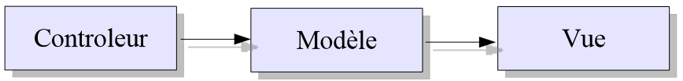

* **Contrôleurs : agit sur demande de l’utilisateur et modifie le modèle**
* **Modèle : contient les données du programme sous une forme compréhensible par la vue, notifie la vue par les changements.**
* **Vue : composant graphique affichant le modèle.**

**Séparation :**

* **clair entre les données du programme et la partie graphique affichant les données.**
* **Modèle montre les données à la vue ;**
* **La vue et le composant graphique ;**
* **Eviter le stockage des données en plusieurs endroits ;**
* **Possibilité pour le modèle d’informer la vue des modifications incrémentalements ;**

**La liste des contrôleurs :**

|  |
| --- |
| **Coursescontroller** |
| **Exercicecontroller** |
| **Studentcontroller** |
| **Teachercontroller** |
| **Welcomecontroller** |

**La liste des vues :**

|  |
| --- |
| **Connexion** |
| **Enseignant** |
| **Etudiant** |
| **Inscription** |
| **inscription_result** |
| **student_exercice** |
| **student_inscrireCours** |
| **student_parametres** |
| **student_projet_memoire** |
| **student_view_notes** |
| **student_view_notesDeCours** |
| **teacher_creeFeuilleExercice** |
| **teacher_view_soumissions** |

**La liste des modéles :**

|  |
| --- |
| **Admin** |
| **Answer** |
| **AutomaticCorrector** |
| **Chapter** |
| **Corrector** |
| **Course** |
| **CourseFactory** |
| **CourseNote** |
| **CourseSubstcription** |
| **CourseTeaching** |
| **Document** |
| **ExerciseSheet** |
| **Logger** |
| **Person** |
| **LQuestion / QCMQuestion / QRFQuestion / PQuestion** |
| **Professor** |
| **Student** |
| **TypeManager** |
| **Welcomemodel** |